|  |  |
| --- | --- |
| Il y a un palmier planté dans le sable. Il y a aussi un ballon sous ce palmier. | Il y a un poisson bleu qui nage dans l’eau. Il y a aussi une tortue qui marche vers l’eau. |
| Il y a un bateau dans l’eau. Il y a aussi une tortue et un crabe sur la plage qui **ne** regardent **pas** le bateau. | Il y a deux chaises longues sur la plage. Il y a aussi un ballon dans une chaise longue et un crabe qui sort de l’eau. |
|  |  |
|  |  |
| Il y a un bateau dans l’eau et un crabe qui s’accroche à la coque du bateau. Il y a aussi une tortue qui les regarde depuis la plage. | Il y a un palmier planté dans le sable. Il y a aussi un crabe et une chaise longue sous ce palmier. |
| Il y a un bateau dans l’eau. Il y a aussi trois poissons différents qui nagent vers ce bateau. | Il y a un palmier et deux chaises longues sur la plage. Il y a aussi un crabe et une tortue qui essaient tous les deux de monter sur une chaise longue. |
|  |  |
|  |  |

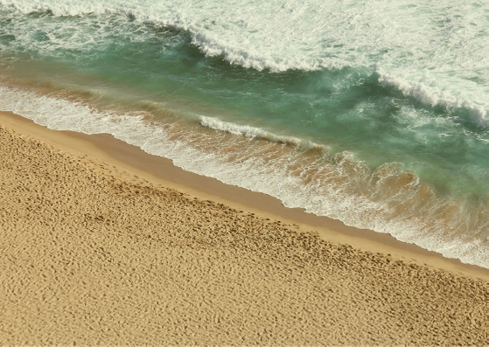

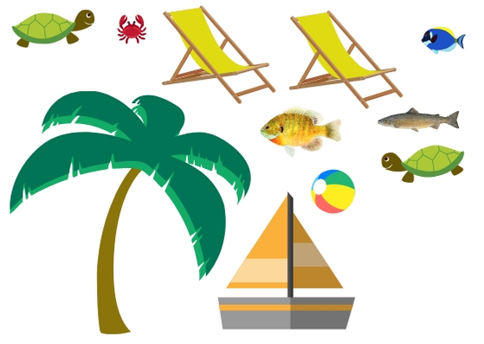

**Fiche d’aide à la lecture**

|  |  |  |
| --- | --- | --- |
| un **palmier** | un **crabe** | une **tortue** |
| une **chaise longue** | un **ballon** | un **poisson** |
| un **bateau** | un **poisson** | un **poisson** |